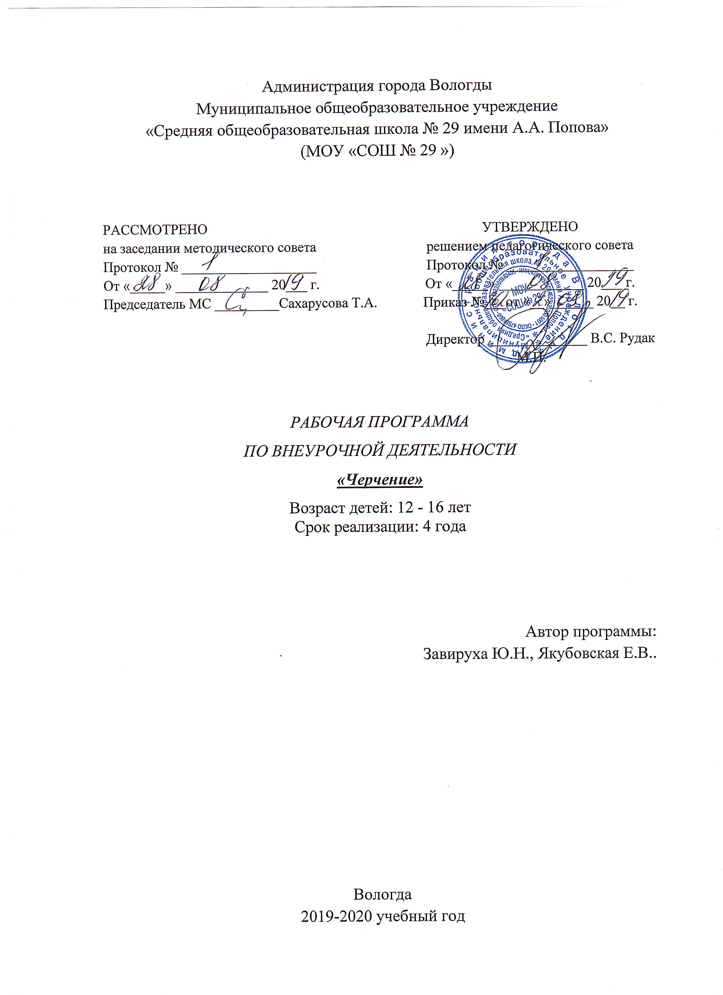

- Пояснительная записка

Данная рабочая программа по внеурочной деятельности «Черчение» разработана на основе Федерального государственного образовательного стандарта основного общего образования, утвержденного приказом Министерства образования и науки РФ от 17 декабря 2010 года №1897 и в соответствие с требованиями следующих нормативных документов:
- Федеральный закон «Об образовании в Российской Федерации» (от 29.12.2012г №273-ФЗ, с последующими изменениями и дополнениями);
- Федеральный перечень учебников, утвержденных, рекомендованных, допущенных к не использованию в образовательном процессе в образовательных учреждениях, реализующих программы общего образования (на текущий год).
Цели и задачи изучения курса черчения в 6-9 классах является:
- обучение учащихся чтению и выполнению различных видов графических изображений, формирование у учащихся графической грамотности;
- всестороннее развитие логического и образного мышления, пространственных представлений; качеств мышления,
- развитие инженерного мышления у учащихся, усиление политехнической направленности обучения;
- развитие творческих способностей, знакомство с требованиями технической эстетики;
- сформировать у учащихся знания об ортогональном (прямоугольном) проецировании на одну, две и три плоскости проекций, о построении аксонометрических проекций (косоугольной диметрической и прямоугольной изометрической) и приемам выполнения технических рисунков;
- ознакомить учащихся с важнейшими правилами выполнения чертежей, установленными государственными стандартами ЕСКД;
- обучить в процессе чтения чертежей воссоздавать образы предметов, анализировать их форму и конструкцию;
- развивать все виды мышления, соприкасающиеся с графической деятельностью школьников;
- научить пользоваться учебными и справочными материалами.

На изучение черчения на ступени основного общего образования отводится 136 часов из расчета 1 час в неделю с 6 по 9 класс (34 часа для 6 класса, 34 часа для 7 класса, 34 часа для 8 класса, 34 часа для 9 класса)

- Результаты освоения курса

6 класс
Учащиеся должны знать:
- правила оформления чертежа;
- приемы геометрических построений, в том числе основных сопряжений;
Учащиеся должны уметь:
- рационально использовать чертежные инструменты; анализировать форму предметов в натуре и по их чертежам;
- анализировать графический состав изображений;

7 класс
Учащиеся должны знать:
- основы прямоугольного проецирования на одну, две и три взаимно перпендикулярные плоскости и иметь понятие о способах построения несложных аксонометрических изображений;
- последовательность построения чертежа;
- основные правила нанесения размеров на чертеже.

Учащиеся должны уметь:
- читать и выполнять чертежи, эскизы и наглядные изображения несложных предметов;
- выбирать необходимое число видов на чертежах;
- осуществлять несложные преобразования формы и пространственного положения предметов и их частей.

8 класс
Учащиеся должны знать:
- основные правила выполнения и обозначения сечений и разрезов;
- типовые соединения деталей: разъемные и неразъемные;
- условности изображения и обозначения резьбы;
Учащиеся должны уметь:
- выполнять необходимые разрезы и сечения на чертежах;
- правильно выбирать главное изображение и количество изображений на чертеже;
- выполнять чертежи основных типовых соединений деталей;

9 класс
Учащиеся должны знать:
- правила оформления сборочного чертежа;
- некоторые условности упрощения, применяемые на сборочных чертежах.

Учащиеся должны уметь:
- читать и деталировать несложные сборочные чертежи;
- анализировать форму детали по сборочному чертежу;
- -читать несложные строительные чертежи;
- пользоваться основными государственными стандартами ЕСКД, справочной литературой, учебником;
- применять полученные знания при выполнении графических и практических работ.

- Содержание программы

6 класс
Введение в предмет (2 часа)
- значение черчения в практической деятельности людей. Краткие сведения об истории черчения. Современные методы выполнение чертежей с использованием ИКТ. Цели, содержание и задачи изучения черчения в школе;
- инструмента, принадлежности и материалы для выполнения чертежей. Рациональные приемы работы инструментами. Организация рабочего места.
Правила оформления чертежей (18 часов):
- понятие о стандартах. Формат, рамка и основная надпись (штамп);
- линии: сплошная толстая основная, штриховая, сплошная тонкая, сплошная волнистая, штрихпунктирная;
- сведения о чертежном шрифте. Буквы, цифры и знаки на чертежах;
- применение и обозначение масштаба;
- некоторые сведения о нанесении размеров (выносная и размерная линия, стрелки, знаки диаметра, радиуса, толщины, длины, расположение размерных чисел;
- понятие о симметрии. Виды симметрии.
Геометрические построения (13 часов):
- деление углов на равные части;
- деление отрезков на равные части;
- сопряжение;
- выполнение чертежей предметов с использованием геометрических построений.
Контрольное тестирование (1 час)
Итого: 34 часа
7 класс
Обобщение сведений о правилах оформления чертежа ( 2часа)
Способы проецирования (16 часов):
- проецирование. Центральное и параллельное проецирование;
- прямоугольные проекции;
- выполнение изображений предметов на одной, двух и трех взаимно перпендикулярных плоскостях проекций; _
- расположение видов на чертеже и их названия: вид спереди, вид сверху, вид слева. Определение необходимого и достаточного числа видов на чертежах;
• косоугольная фронтальная диметрическая и прямоугольная изометрическая
. проекции. Направление осей, показатели искажения, нанесение размеров;
• аксонометрические проекции плоских и объемных фигур. Эллипс как
проекция окружности. Построение овала;
• понятие о техническом рисунке. Технические рисунки и аксонометрические
проекции предметов. Выбор вида аксонометрической проекции и
рационального способа ее построения;
Чтение и выполнение чертежей деталей. (15 часов):
- анализ геометрической формы предметов. Проекции геометрических тел. Мысленное расчленение предмета на геометрические тела — призмы, цилиндры, конусы, пирамиды, шар и их части. Чертежи группы геометрических тел;
- нахождение на чертеже вершин, ребер, образующих и поверхностей тел, составляющих форму предмета;
- нанесение размеров на чертежах с учетом формы предметов. Развертывание поверхностей некоторых тел;
- анализ графического состава изображений;
- чтение чертежей детали;
- решение графических задач, в том числе творческих.
Контрольное тестирование – 1 час
Итого: 34 часа
8 класс
Обобщение сведений о способах проецирования (3 часа).
Сечения и разрезы (30 часов):
- сечения. Правила выполнения наложенных и вынесенных сечений. Обозначение сечений. Графическое обозначение материалов на сечениях;
- разрезы. Различия между разрезами и сечениями. Простые разрезы (горизонтальные, фронтальные и профильные). Соединения части вида с частью разреза. Обозначение разрезов. Местные разрезы. Особые случаи разрезов;
- применение разрезов в аксонометрических проекциях;
- определение необходимого и достаточного числа изображений на чертежах; Выбор главного изображения;
- чтение и выполнение чертежей, содержащих условности;
- решение графических задач, в том числе творческих.
Контрольное тестирование – 1 час
Итого: 34 часа.
9 класс
Обобщение сведение о сечениях и разрезах (3 часа)
Сборочные чертежи (16 часов):
• общие понятия о соединении деталей. Разъемные соединения деталей:
болтовые, шпилечные, винтовые, шпоночные и штифтовые. Ознакомление с
условностями изображения и обозначения на чертежах неразъемных
соединений (сварных, паяных, клеевых). Изображение резьбы на стержне и в
отверстии. Обозначение метрической резьбы. Упрощенное изображение
" резьбовых соединений;
- работа со стандартами и справочными материалами. Чтение чертежей, содержащих изображение изученных соединений деталей;
- выполнение чертежей резьбовых соединений; ,
- обобщение и систематизация знаний о сборочных чертежах (спецификация, номера позиций и др.), приобретенных учащимися в процессе трудового обучения;
- изображения на сборочных чертежах;
- некоторые условности и упрощения на сборочных чертежах. Штриховка сечений смежных деталей. Размеры на сборочных чертежах;
- чтение сборочных чертежей. Деталирование;
- выполнение простейших сборочных чертежей, в том числе с элементами конструирования.
Строительные чертежи (13 часов):
- понятие об архитектурно-строительных чертежах, их назначении. Отличия строительных чертежей от машиностроительных. Фасады. Планы. Разрезы. Масштабы. Размеры на строительных чертежах;
- условные изображения дверных и оконных проемов, санитарно-технического оборудования;
- чтение несложных строительных чертежей. Работа со справочником.
Контрольное тестирование (2 часа)

- Тематическое распределение часов по черчению

ТЕМЫ | Количество учебных часов по классам
 | 6 класс | 7 класс | 8 класс | 9 класс
Введение в предмет | 2
Правила оформления чертежей | 18
Геометрические построения | 13
Обобщение сведений о правилах оформления чертежей |  | 2
Способы проецирования |  | 16
Чтение и выполнение чертежей деталей |  | 15
Обобщение сведений о способах проецирования |  |  | 3
Сечения и разрезы |  |  | 30
Обобщение сведение о сечениях и разрезах |  |  |  | 3
Сборочные чертежи |  |  |  | 16
Чтение строительных чертежей |  |  |  | 13
Контрольное тестирование | 1 | 1 | 1 | 2
Итого | 34 | 34 | 34 | 34

